ОПИТУВАЛЬНИЙ ЛИСТ №
на витратомір-лічильник стічних вод LUNA
1. Інформація про замовника:
Замовник: |  |  |  |  |  |  |  |  |  |  |  | Кінцевий замовник:
Прізвище/посада:
Телефон: |  |  |  |  |  |  |  | Факс: |  |  |  |  |  |  |  |  |  |  | E - mail :
Найменування позиції: |  |  |  |  |  |  |  |  |  |  |  |  |  |  |  |  |  |  | Кількість:
2. Умови процесу:
Середовище:
домішки у потоці |  |  |  | піноутворення |  |  |  |  | агресивність |  |  |  |  |  |  |  |  |  |  |  |  | пар над вимір. середовищем
 |  |  |  |  |  |  |  | Мін |  |  |  |  |  | Раб. |  |  |  |  |  |  | Макс |  |  |  |  |  | Од. змін.
Вимірювана витрата: |  |  |  |  |  |  |  |  |  |  |  |  |  |  |  |  |  |  |  |  |  |  |  |  |  |  | м3/год
Температура вимірюваного середовища: |  |  |  |  |  |  |  |  |  |  |  |  |  |  |  |  |  |  |  |  |  |  |  |  |  |  | °С
Тип колектора: |  |  |  | труба |  |  |  |  | відкритий канал |  |  |  |  |  |  |  |  |  |  |  |  | водозлив з тонкою стінкою
Стан: |  |  |  | нарости на стінках |  |  |  |  | донні відкладення
2.1. Для трубопроводу:
Внутрішній діаметр ( мм ): |  |  |  |  |  |  | Товщина стінки ( мм ): |  |  |  |  |  |  |  |  |  |  |  |  |  |  | Матеріал:
Розташування: |  |  |  |  |  |  |  |  |  |  |  |  | Будівельний ухил:
Швидкість потоку ( м /с): |  |  |  |  |  |  |  |  |  |  |  |  | при рівні заповнення ( мм ):
Спосіб вимірювання швидкості: |  |  |  |  |  |  |  |  | «вертушка» |  |  |  |  |  |  |  |  |  |  |  |  | поплавок
Максимальний рівень середовища Нмах( мм):
наявність у колодязі U-подібного відкритого лотка |  |  |  |  |  |  |  |  |  |  |  |  | можливий підпір
 |  |  |  |  |  |  |  | До вимірювального колодязя |  |  |  |  |  |  | Після |  |  |  |  |  |  |  |  |  | Примітка
Прямолінійні ділянки: |  |  |  |  |  |  |  | м |  |  |  |  |  |  | м
2.2. Для відкритого лотка (каналу) прямокутного перерізу:
Ширина ( мм ): |  |  |  |  |  |  | Глибина ( мм ): |  |  |  |  |  |  |  |  |  |  |  |  |  |  | Будівельний ухил:
Матеріал: |  |  |  |  | Розташування:
Швидкість потоку ( м/с): |  |  |  |  |  |  |  |  |  |  |  |  | при рівні заповнення ( мм ):
Спосіб вимірювання швидкості: |  |  |  |  |  |  |  |  | швидкостемір «вертушка» |  |  |  |  |  |  |  |  |  |  |  |  | поплавок
Звужуючий пристрій: |  |  | лоток Паршала |  |  |  |  |  |  | лоток Вентурі |  |  |  |  |  |  | водозлив з тонкою стінкою
Ширина підвідника  каналу (мм): |  |  |  |  |  | Ширина горловини або порога  b (мм): |  |  |  |  |  |  |  |  |  |  |  | Довжина горловини лотка Вентурі  l (мм):
Висота порога водозливу  Р (мм): |  |  |  |  |  | Рівень рідини при максимальному заповненні Нмах (мм):
3. Вихідні сигнали: |  |  |  |  |  |  |  | 4-20 мА |  |  |  |  |  |  |  | імпульсний
 |  |  |  |  |  |  |  | RS485 |  |  |  |  |  |  |  | RS232
 |  |  |  |  |  |  |  | USB |  |  |  |  |  |  |  | уставки сигналізації (до 3-х)
4. Звуковод для встановлення датчика: |  |  |  |  |  |  |  | потрібно |  |  |  |  |  |  |  | не вимагається
5. Відображення показань: |  |  |  |  |  |  |  | на дисплей |  |  |  |  |  |  |  | на віддалений ПК
 |  |  |  |  |  |  |  | RS485  кабель до 1200 м |  |  |  |  |  |  |  | RS232  кабель до 15 м |  |  |  |  |  |  |  |  |  | GSM-GPRS
6. Кабелі:
Мережевий кабель (220В): |  |  |  |  |  |  |  |  |  |  |  |  |  |  |  |  |  |  |  |  |  |  |  | м
З'єднувальний кабель (датчик-обчислювач): |  |  |  |  |  |  |  |  |  |  |  |  |  |  |  |  |  |  |  |  |  |  |  | м
Спосіб прокладання: |  |  |  |  |  |  |  | в землі |  |  |  |  |  |  |  | повітрям по опорах
 |  |  |  |  |  |  |  | по стінах |  |  |  |  |  |  |  | у гофро-трубі

7. Проект установки: | потрібно | не вимагається
Статус вузла обліку: | комерційний | технологічний
Технічні умови: | є | ні
Метрологічна експертиза: | потрібно | не вимагається
8. Шеф-монтаж : | потрібно | не вимагається
9. Додаткові вимоги:
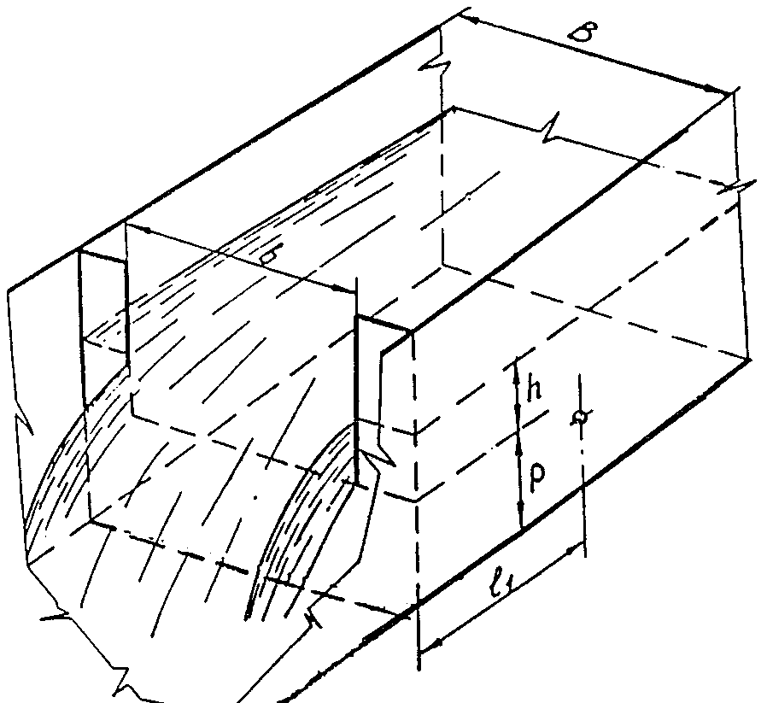
Круглий трубопровід:
залишити, як є в опитувальному листі.

Відкритий канал прямокутного перерізу:
Без пристроїв, що звужують:
- ширина
- глибина
- Довжина прямолінійної ділянки
- Швидкість течії __ при рівні __
- матеріал
- максимальний рівень Hmax

Водозлив:
- ширина каналу
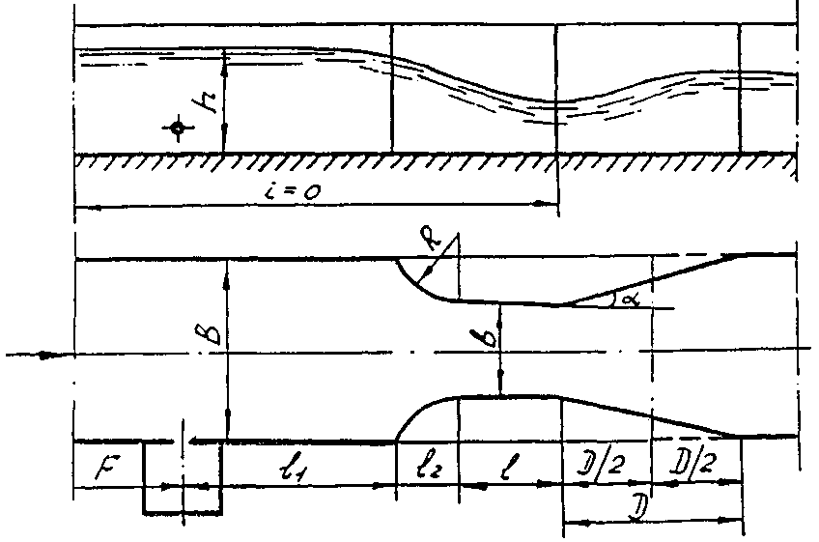
- Глибина каналу G
- ширина водозливу b (при бічному стисканні B ≠b)
- висота водозливу Р
- Довжина каналу, що підводить F
- матеріал
- максимальний рівень Hmax

Лоток Вентурі:
- ширина каналу, що підводить
- глибина каналу, що підводить G
- ширина горловини b
- Довжина каналу, що підводить F
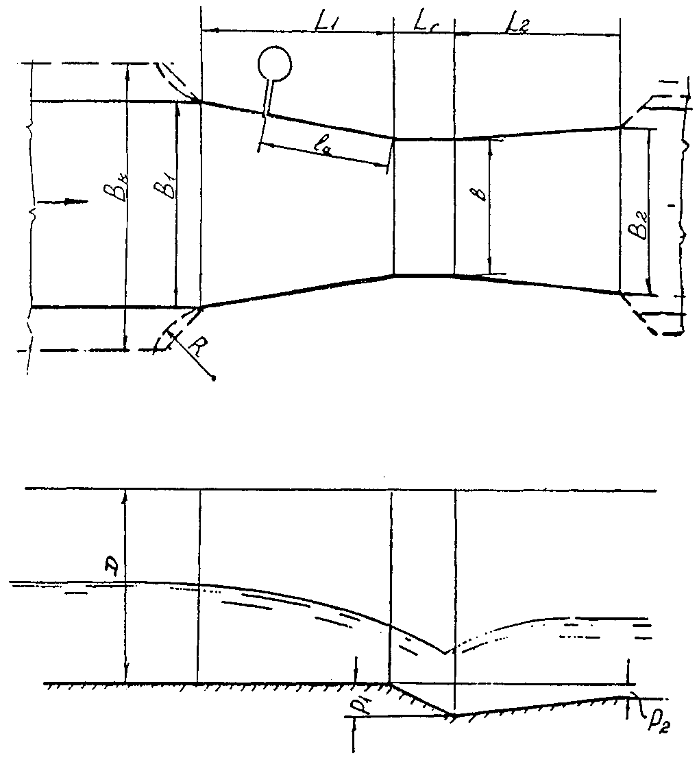
- Довжина сполучення l2
- Довжина горловини l
- Довжина вихідної ділянки D
- матеріал
- максимальний рівень Hmax

Лоток Паршала:
- ширина каналу, що підводить Вк
- ширина вхідної секції 1
- ширина горловини b
- ширина вихідної секції 2
- зниження горловини Р 1
- Зниження вихідної секції Р 2
- Довжина каналу, що підводить F
- Довжина вхідної секції L1
- Довжина горловини L г
- Довжина вихідної секції L2
- матеріал
- максимальний рівень Hmax

